제목: 하천의 저서성대형무척추동물(Benthic Macroinvertebrates) 채집을 통한

생물적 수질 모니터링

1. 서론

저서성대형무척추동물은 하천이나 호소 등 담수에 서식하는 생물 중에서 주로 바닥 생활을 하면서 척추가 없고 육안으로 식별이 가능한 크기를 가지는 동물을 통칭하며, 수서 무척추동물이라고도 불린다.

담수생태계에 서식하고 있는 생물 중에서 가장 다양하고 풍부한 무리일 뿐만 아니라 생태계의 영양단계(trophic level)에서 생산자(예, 식물)와 고차 소비자(예, 물고기)를 연결하는 저차 소비자로서의 기능을 담당하고 있기 때문에 먹이연쇄에서 중요하다. 담수생태계의 다양한 환경요인과 서식지(habitat)에 따라 적응방식에 차이가 나고 수질환경에 대하여 민감하게 반응하는 종이 많으므로 군집의 종다양성 연구에 중요할 뿐만 아니라 수질을 나타내는 지표생물로서도 주목을 받고있다. “하천연속성 개념(river continuum concept)"에 따르면 하천의 흐름을 따라 상류에서 하류로 갈수록 저서무척추동물의 섭식기능군 조성도 달라지게 되어, 수환경 변이에 따라 특징적인 종분포를 나타낸다.

2. 분류 및 생태

1. 동물계 분류:

동물계는 문 단위로 편형동물문, 유선형동물문, 연체동물문, 환형동물문, 절지동물문 등이 있는데 저서성무척추동물은 절지동물문에 속한다. 절지동물문내에 연갑강, 곤충강, 거머리강, 복족강, 이매패강 등이 있으며, 저서성 대형무척추동물은 연갑강과 곤충강에 속한다. 곤충강에는 목 단위로 하루살이목, 강도래목, 날도래목, 딱정벌래목 등이 있다. 연갑강에는 등각목, 단각목, 십각목 등이 있다.

나) 서식형태와 섭식습성에 따른 분류:

저서성 대형무척추동물은 계통학적 분류뿐만 아니라 미소환경에 적응해 살아가는 방 식과 먹이를 먹는 방식에 따라 분류할 수 있는데, 서식습성군(Hatitual Dwelling Groups), 섭식기능군(Functional Feeding Group)을 들 수 있다(표 1). 서식습성군은 행동에 따라 지치는 무리, 부유하는 무리, 헤엄치는 무리, 붙는 무리 등으로 분류할 수 있다. 섭식기능군은 먹이원과 섭식방법에 따라 다시 세부적으로 나눌 수 있다. 먹이원에 따라서는 식식자, 육식자, 부식자를 들 수 있고, 섭식방법에 따라서는 썰어먹는 무리, 걸러먹는 무리, 찔러먹는 무리, 기생하는 무리 등으로 나눌 수 있다.

표 1. 저서성 대형무척추동물의 서식습성 및 섭식기능에 따른 분류

|  |  |  |
| --- | --- | --- |
| 서식습성군 **Hatitual** **dwelling** **groups** | 섭식기능군 **Functional** **feeding** **groups** | |
| 지치는무리(skaters) 부유하는무리(planktonic) 잠수하는무리(divers) 헤엄치는무리(swimmers) 붙는무리(clingers) 기는무리(sprawlers) 굴파는무리(burrowers) | 먹이원에 따라 | 섭식방법에 따라 |
| 식식자(herbivore) 육식자(carnivore) 부식자(detritivore) | 썰어먹는무리(shredders) 주워먹는무리(gatheringcollectors) 걸러먹는무리(filteringcollectors) 긁어먹는무리(scrapers) 잡아먹는무리(predators) 찔러먹는무리(piercers) 기생하는무리(parasites) |

다) 지표동물로서의 중요성:

저서성 대형무척추동물은 오랜 기간 담수생태계의 다양한 환경에 적응해 오는 동안 종 특유의 서식 영역을 가지게 되어 물환경의 상태를 진단하거나 건강성을 평가하는 지표생물로 중요하다. 물고기에 비해 생활하는 범위가 비교적 좁고 이동이 느려서 해당 서식처의 수질여건을 잘 반영한다. 나아가 미생물이나 소형무척추동물에 비해 육안으로 식별이 가능하여 용이하게 생물적인 수질을 평가할 수 있다. 유럽에서는 19세기 후반부터 저서성 대형무척추동물을 이용한 생물학적 수질평가 방법들이 연구되어 왔고, 최근에는 물환경의 생물평가(bioassessment) 및 생물모니터링(biomonitoring)지수로 사용된다. 우리나라에서도 이화학적 수질분석방법을 보완하여 저서성 대형무척추동물을 이용한 하천생태계 생물평가 및 모니터링에 적용되고 있다.

3. 저서성 대형무척추동물의 야외조사

가) 장소 선정 : 수환경 영향을 대표할 수 있되 접근이 용이할 수 있는 곳을 택한다.

A. 안정성:

- 조사지의 종다양성을 안정적으로 나타낼 수 있으며 항시 침수된 지역

- 조사지를 대표하며 일반적인 하상구조를 가진 곳

B. 안전성:

- 수심 1m 이하인 곳

- 접근하기 위험한 곳은 회피하고, 채집 시 장화(가슴장화), 구명조끼 등 이용

나) 조사정점 선정

A. 지도나 GIS를 이용하여 좌표를 구하고 야장에 기록함

B. 야장에 채집 일시, 날씨 및 수환경 여건 등을 적음

C. 선정된 조사지에서 수환경을 대표적으로 나타낼 수 있는 지점을 택함

D. 정점은 여울을 택하되 적절한 곳이 없는 경우 흐름, 소 순으로 정함

E. 3~4곳을 택하여 하류에서 상류방향으로 이동조사 함(채집에 따른 교란방지)

다) 채집

A. 채집종류: 정량 및 정성 채집 중에서 조사 목적에 따라 선정함

- 정량채집: 정량채집은 단위구역내에 종에 따른 마리수를 조사함(각 종의 밀도).

- 정성채집: 조사하는 공간에 서식하는 생물의 종류를 조사함(각 종의 유무).

B. 채집기: 서버넷(Suber net), 디 프레임넷(D-Frame net) (그림1)

C. 채집 도구 : 시료 보관 병, 체(sieve 300~1,000㎛), 고무장갑, 삽, 쟁반, 시료

고정 및 보존용 시약, 유속계, pH 측정기, 전기전도도, 용존산소 측정기, 온도계

* 보관용액인 에틸알콜은 가연성이므로 화재에 주의함

* 시료를 담는 병은 가급적 플라스틱 용기나 내구성이 강한 표본병을 사용함

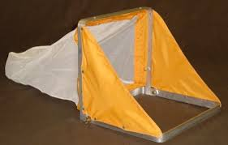

서버 넷(Suber net ; 30×30㎠) D- frame net

그림1 채집 도구

라) 분리 :

채집을 마친 채집기 안에는 생물 뿐만 아니라 나뭇잎, 자갈이나 모래등을 포함한 비 생물적인 요소도 많이 포함되어있음. 생물시료의 비중이 하상(자갈, 모래 등)보다 작은 점을 이용해 물을 휘저어 부력에 의해 뜨는 생물을 체로 걸러내고(부유법), 에틸알코올(95%)에 현장 보관함.

마) 보관 : 실험실로 가져온 이후 채집된 무척추동물을 에틸알코올(80%)에 넣음.

바) 골라내기(Sorting) : 이물질로부터 각 개체를 종별로 분리해서 모음.

사) 동정 및 분류 : 현미경을 활용하여 분류(classification) 및 동정함(Identification).

분류는 가능한 종까지 하고 종목록을 작성함(참고 문헌).

아) 표본 : 증발되지 않고 장기간 보관할 수 있도록 하고, 화재나 파손의 위험이 없는 곳에 저장함.

4. 수질 지표

가) 지표분류군 :

표2는 수질등급 및 BOD에 따라 출현하는 저서성무척추동물 지표생물군을 나타낸다. 조사지점에서 해당 생물이 나타났다면 해당지점의 생물적 수질 상태를 파악할 수 있다(그림2).

표 2. 수질 등급에 따른 저서성대형무척추동물의 지표생물군

(국립생물환경자원관, http://species.nibr.go.kr/UPLOAD/CMS/508/content.htm)

|  |  |  |
| --- | --- | --- |
| 수질등급 | 화학적검사  (BOD:mg/L) | 수질지표생물군 |
| 1등급 | 1.0이하 | 플라나리아류, 가재류, 옆새우류, 톡톡기류, 뿔하루살이, 강도래류, 물날도래류,  광택날도래류, 멧모기류, 개울등애류 |
| 2등급 | 3.0이하 | 선충류, 강하루살이류, 동양하루살이류, 납작하루살이류, 고려측범잠자리, 쇠측범잠자리,  뱀잠자리류, 날도래류, 여울벌레류, 물삿갓벌레류, 각다귀류, 등에류, 먹파리류,  깔다구류(흰색) |
| 3등급 | 6.0이하 | 거머리류, 복족류, 부족류, 등각류, 새뱅이류, 꼬마하루살이류, 연못하루살이류,  등딱지하루살이류, 잠자리류(기타), 딱정벌레류(기타) |
| 4등급 | 8.0이하 | 실지렁이류, 깔다구류(붉은색), 나방파리류,꽃등에류 |
| 5등급 | 10.0이하 | 어떤수서곤충(물벌레)도 살수없다. |

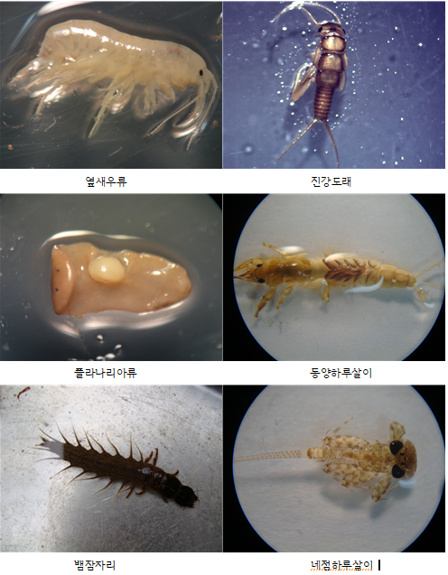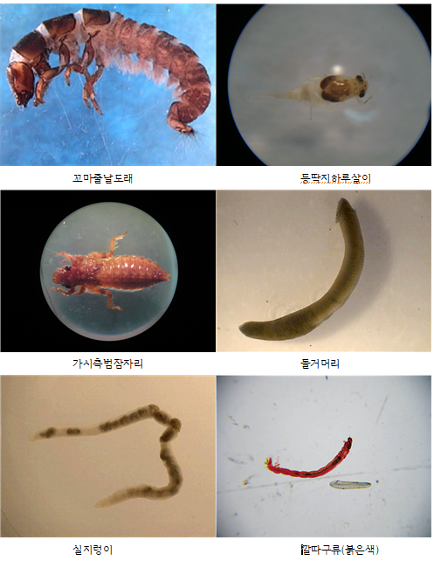

그림 2. 수질에 따라 자주 채집되는 저서성 대형무척추동물 예

나) 생물지수산정 :

생물지수선정에는 다양한 항목들이 사용되는데 대표적으로 종 풍부도 지수(*RI*, Richness index ; Margalef 1958), EPT%, BMI(Benthic Macroinvertebrates Index)등이 있다.

- 종 풍부도 지수

총 밀도에 비해서 총 종수가 높은 정도를 나타냄. 종 풍부도가 높을수록 종의 구성이 다양하며 수환경의 상태가 좋음을 의미한다 :

*S*: 총 출현종수, *N*: 총 밀도

- EPT% 지수

깨끗한 하천의 특징을 잘 보여준다는 장점이 있는데 하루살이 목, 강도래 목 및 날도 래목의 출현 종수를 종합하여 총 종수의 %값으로 구한다 :

*En* = 하루이목 종수, *Pn* = 강도래목 종수, *Tn* = 날도래목 종수

*S* = 총 종수

- BMWP (Biological Monitoring Working Party ; Walley 와 Hawkes 1996)

수준에서 생물의 출현 유무를 종합 한 뒤, 각 과에 대해 부수성에 따라 점수를

부여하여 전체적인 수질을 평가한다 (부록1) :

- BMI지수

각 지표생물군의 오탁 계급치, 지표가중치, 오탁지수 등을 활용하여 평가한다 (부록2):

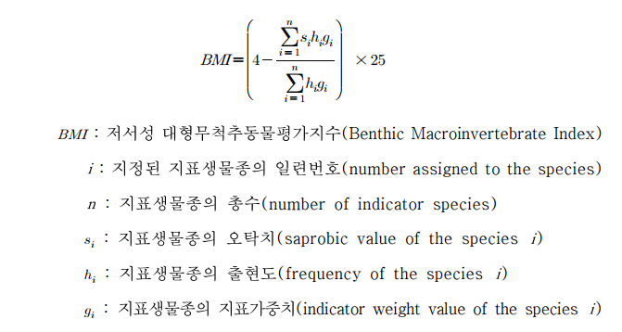

*저서성 대형무척추동물 평가지수를 이용한 건강성 등급

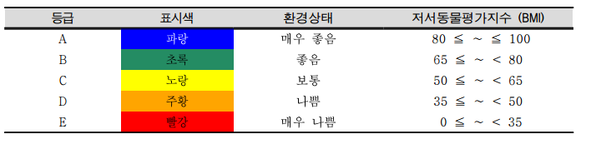

참고문헌

Cummins, K.W. and  Lauff , G.H. ( 1969 ). The Influence of Substrate Particle Size on the Microdistribution of Stream Macrobenthos. Hydrobiologia, 34, 145-181.

한국의 수서곤충 (원두희, 권순직, 전영철, (주)생태조사단)

저서형 대형무척추동물이란? (물속 생물 도감, 2013. 6. 25., 자연과생태)

국가 장기생태연구 대국민자료(https://www.ntis.go.kr/)

국립생물환경자원관 (http://species.nibr.go.kr/UPLOAD/CMS/508/content.htm)

United States Environmental Protection Agency (WWW.epa.gov)

 부록 1)

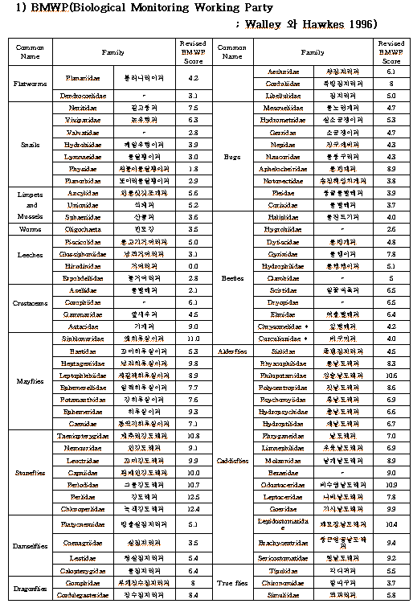

**부록 2) )**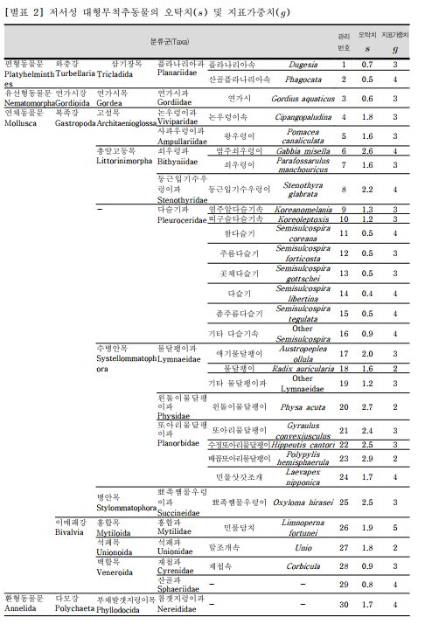

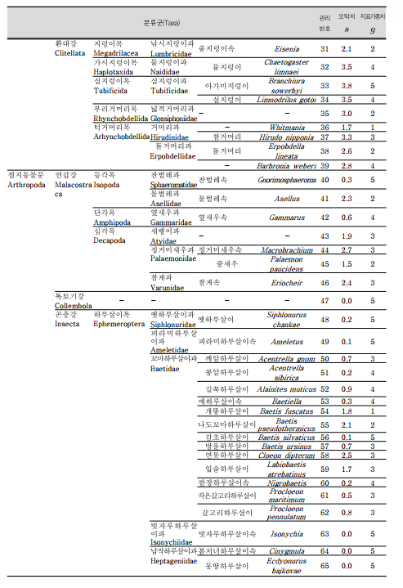

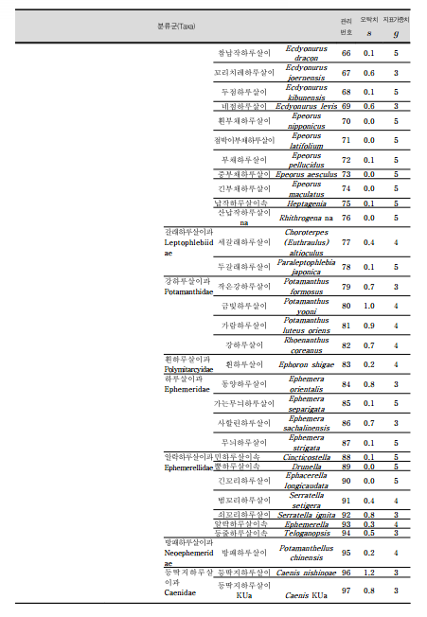

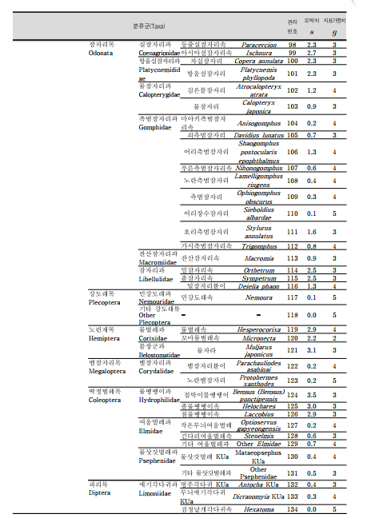

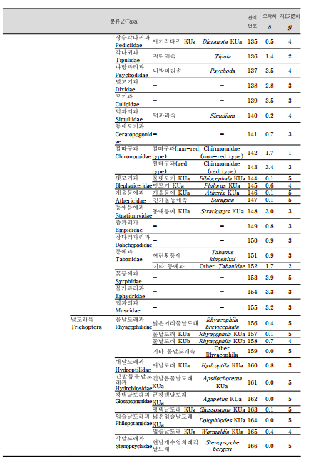

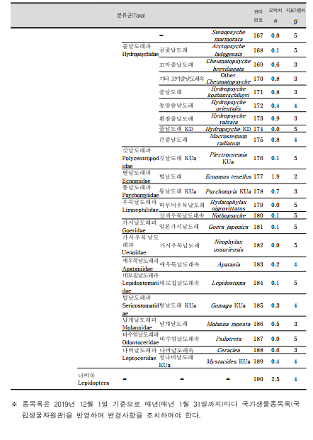

별지1) 저서성대형무척추동물 종목록

